Hodnocení vedoucího bakalářské práce
Autor práce | Elina Ivanova
Název práce | Využití tradičních a nových nástrojů marketingové  komunikace SK RI Okna Berani Zlín
Autor posudku | Mgr. Kamila Gamalová, MBA | 2024/25

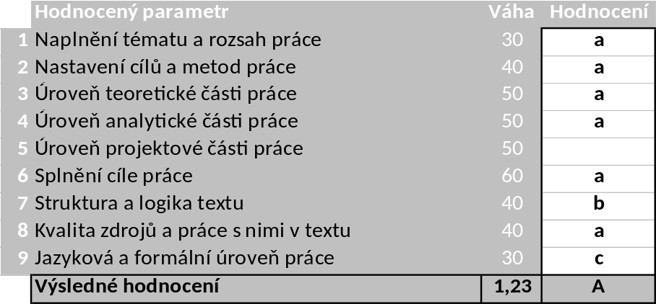

Komentáře, připomínky, výhrady a náměty k práci (silné a slabé stránky):
- Kvalitní zpracování teoretické části práce navazující na část praktickou, využití velkého množství zdrojů (67). Oceňuji práci se zahraničními zdroji, ovšem v seznamu použité literatury některé citace neodpovídají normě ČSN ISO 690:2022. Chybí např. ISBN.
- Oceňuji navázání spolupráce s ředitelem marketingového odděleni klubu, detailní představení marketingových nástrojů využívaných klubem a využití kvalitativních i kvantitativních výzkumných metod.
- Velký počet respondentů přesahující požadavky bakalářské práce (393), ale zaměňování termínů respondent a participant. U kvalitativního výzkumu hovoříme o participantech.
- Relevantní interpretace získaných dat, praktická využitelnost získaných poznatků a vypracování relevantních doporučení. Závěr má však jen popisný charakter bez dílčích závěrů.
- Kultivovaný jazykový projev, ale občasné překlepy a nedostatky ve formátování textu. Tyto drobné nedostatky však nemají vliv na celkovou hodnotu práce.

Systém na kontrolu plagiátorství (STAG UTB) identifikoval shodu 3 %. Vedoucí práce konstatuje, že práce není plagiát.

Ve Zlíně dne 7. 5. 2025 Podpis: Kamila Gamalová v.r.

